
……………………………………………………….

Gemaakt door:

……………………………………………………….


Ik heb een skelet Ik heb geen skelet
= ………………... = …………………
Vertel in groepjes aan de anderen wat je allemaal te weten bent gekomen.

Voor je begint:
- Lees je paspoort nog eens door.
- Vul je identiteitskaart in.
- Oefen al een keertje wat je gaat vertellen

Presenteer het dier in je klas!

Is het een gewerveld of een ongewerveld dier?
(kruis het juiste vakje aan)

Wie ben ik? _______________________________________

Hoe heet ik? _______________________________________






Wat eet ik?
_________________________

Wie eet mij?
_________________________

Hier schrijf ik nog enkele weetjes…

Ik behoor tot de groep… ? (kleur het juiste bolletje)

amfibie zoogdier vis

……………………..
…...…..……..……….…
.………….….……………..
..……….………………………
……………………………………..
………...……………….……..……….
………………………………..………….
……..………………………………………
…….….………………………………………
……...…………………………………………
..……………………………….…….………
….…………………………………………
………..……………………………….
…………………………………...
…..………………………

Voortplanting
Hoe regel ik mijn lichaam?

Ik adem via…

Legt het dier eieren?


Hoe heet het vrouwtjesdier? _________________________

Hoe heet het mannetjesdier? _________________________

Hoe heet het baby’tje?
_________________________

koudbloedig warmbloedig
Ben ik koud- of warmbloedig?
kieuwen longen andere
spuitgat achterwerk huid
ja nee

ja nee

Worden de jongen
levend geboren?

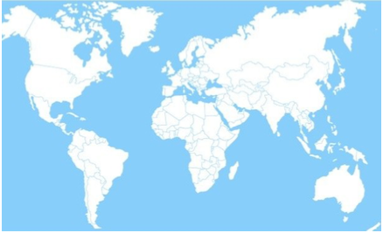
Teken hier de groei van je dier.

Kan jij aanduiden waar ik woon?

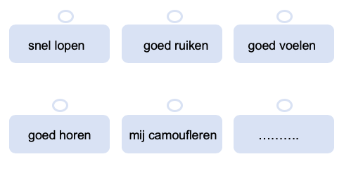
Talenten

Wat is het talent van je dier?






__________________________

__________________________

Hoe zie ik er uit?
_________________________

Hoe beweeg ik mij voort?
_________________________

land water lucht
harig veren schubben glad
Uiterlijk kenmerken

Wat voor huid heeft je dier?

Leefplaats? (bos, bodem, rivier,...) ____________________________

Woonplaats

Waar leeft je dier? (kruis het juiste bolletje aan)

Identiteitskaart

Handtekening:
Handtekening: | Vijanden:

